ДОВІДКА
про результати моніторингу
стану організації гарячого харчування та дотримання вимог
законодавства у сфері безпечності харчових продуктів
у Фастівецькій гімназії у 2023 році

Згідно плану проведення внутрішніх досліджень якості освітньої діяльності закладу освіти у грудні 2023 року комісією з моніторингових досліджень закладу було проведено моніторинг стану організації гарячого харчування учнів та дотримання вимог законодавства у сфері безпечності харчових продуктів у Фастівецькій гімназії у 2023 році.
Харчування здобувачів освіти у Фастівецькій гімназії організовано згідно ст. 5 Закону України «Про охорону дитинства», ст. 21 Закону України «Про повну загальну середню освіту», наказу Мінагрополітики України від 01.10.2012 №590 «Про затвердження Вимог щодо розробки, впровадження та застосування постійно діючих процедур, заснованих на принципах Системи управління безпечністю харчових продуктів (НАССР)», відповідно до міської програми «Дитяче харчування на 2023-2024 роки», затвердженої рішенням Фастівської міської ради від 07.12.2022 №112-ХХХІІ-VІІІ (зі змінами та доповненнями), Постанови КМУ від 24.03.2021 №305 «Про затвердження норм та Порядку організації харчування у закладах освіти та дитячих закладах оздоровлення та відпочинку», комплексної Програми Фастівської міської територіальної громади із соціальної підтримки учасників бойових дій, сімей загиблих ветеранів війни та вшанування їх подвигу на 2021 – 2023 роки, затвердженої рішенням Фастівської міської ради від 23.12.2020 №9-ІV-VІІІ, Порядку організації харчування дітей у закладах освіти Фастівської міської територіальної громади, затвердженого рішенням виконавчого комітету Фастівської міської ради від 15.05.2023 №228, рішенням виконавчого комітету Фастівської міської ради від 16.08.2023 №330 «Про організацію харчування та встановлення плати за харчування дітей у закладах освіти Фастівської міської територіальної громади», наказу управління освіти виконавчого комітету Фастівської міської ради від 23.01.2023 №12-од «Про організацію харчування дітей в закладах загальної середньої освіти Фастівської міської територіальної громади у 2023 році», наказів по Фастівецькій гімназії від 01.09.2023 №90-од «Про організацію харчування учнів Фастівецької гімназії у 2023-2024 н.р», від 16.01.2020 №05-о «Про створення робочої групи з розробки та впровадження системи НАССР» (із змінами, внесеними наказом від 30.11.2023 №119-од), від 04.12.2023 №120-од «Про організацію заходів щодо подальшого впровадження системи НАССР у Фастівецькій гімназії».
01.09.2023, на початок навчального року, наказом від 01.09.2023 №90-од «Про організацію харчування учнів Фастівецької гімназії у 2023-2024 н.р.:
- призначено Денисенко Аліну, завгоспа, відповідальною за організацію харчування учнів закладу;
- визначено пільгові категорії учнів, що підлягають харчуванню за кошти бюджету Фастівської МТГ;
- затверджено режим та графік харчування у закладі освіти;
- на кухаря Ольгу Мартинюк та комірника Людмилу Руденко покладено відповідальність за безпеку і якість продуктів харчування, продовольчої сировини та готової продукції.
До початку навчального року, упродовж 28-31.08.2023 було розроблено та погоджено з Фастівським районним управлінням Держпродспоживслужби сезонне чотиритижневе меню (щосезонне меню у гімназії розробляється згідно з Постановою КМУ від 24.03.2021 №305 (додаток 9). Збірником рецептур страв для харчування школярів (К.: Техніка. 1987), Збірником рецептур страв для харчування дітей шкільного віку в організованих освітніх та оздоровчих закладах (Л.: Літопис, 2020). Збірником «Організація харчування дітей у ДНЗ» (Київ: МЦФЕР-Україна, 2014).
Упродовж 2023 року організоване гаряче харчування учнів гімназії було розпочато вчасно:
- у 2022-2023 н.о. з 01.03.2023 (з моменту відновлення очного навчання у закладі освіти);
- у 2023-2024 н.р. з 06.09.2023 року (з початку навчального року).
Станом на кінець 2023 року. гарячим харчуванням у закладі освіти охоплено 71 учнів (44,9%):
- учнів пільгових категорій:
Всього | Діти – сироти та позбавлені батьківського піклування |  | Діти із малозабезпечених сімей |  | Діти, батьки яких є учасниками бойових дій |  | Діти із багатодітних сімей
44 | 1-4 кл | 5-9 кл | 1-4 кл | 5-9 кл | 1-4 кл | 5-9 кл | 1-4 кл | 5-9 кл
 | 1 | 8 | 3 | 4 | 7 | 11 | 6 | 4

- за батьківську плату:
Всього | 1-4 кл | 5-9 кл
27 | 16 | 11

Вартість гарячого обіду у закладі освіти відповідно до Порядку організації харчування дітей у закладах освіти Фастівської міської територіальної громади, затвердженого рішенням виконавчого комітету Фастівської міської ради від 15.05.2023 №228, становить 40.00 грн. Діти пільгових категорій отримують гаряче харчування безкоштовно, для дітей з багатодітних сімей вартість шкільного обіду складає 50%.
З 16.01.2020 р. у гімназії розроблено та впроваджується система НАССР (наказ по Фастівецькому ЗЗСО І-ІІІ ст № 05-о із змінами, внесеними наказом по Фастівецькій гімназії від 30.11.2023 № 119-од):
- розроблено та введено в дію Положення про групу з безпечності харчових продуктів (робочу групу НАССР) у закладі освіти;
- затверджено склад робочої групи з впровадження системи НАССР;
- затверджено програми-передумови системи НАССР у гімназії;
- розроблено і затверджено робочі інструкції, що регламентують впровадження системи НАССР у закладі освіти;
- працівники харчоблоку та адміністрація школи пройшли навчання щодо принципів системи аналізу небезпечних факторів та контролю НАССР.
Проектна потужність гімназії - 250 учнів, фактична – 158 учнів. Штат школи:13 педагогісв, 11 техпрацівників, з яких 2 працівники харчоблоку (кухар- 1 ставка, комірник – 1 ставка, підсобний робітник – 0,3 ставки).
Територія закладу огороджена, впорядкована, дикорослих отруйних рослин та бродячих тварин не зафіксовано.
Договір на вивіз ТПВ, рідких нечистот - з КП «Господар». Водопостачання – індивідуальне (водонапірна башта). Проточною холодною водою забезпечені всі будівлі закладу освіти, гаряча проточна вода за рахунок – водоелектронагрівачів. У приміщенні шкільної їдальні встановлено систему фільтрації води.
Каналізування – на вигріб. В приміщеннях школи в наявності 6 внутрішніх санвузла: 2 чоловічих туалети на 5 унітазів з рукомийниками, 2 - жіночих на 5 унітазів з рукоминиками, 1- для вчителів з рукомийником, 1- для працівників харчоблоку з рукомийником. Туалетним папером, миючими засобами забезпечено в достатній кількості.
На харчоблоці забезпечується дотримання санітарно – гігієнічних норм: промаркований та використовується за призначенням посуд, кухонний інвентар; забезпечено необхідними сертифікованими миючими та дезінфікуючими засобами, які зберігаються в окремо відведених місцях; згідно графіку щотижня здійснюється поточне прибирання, щомісячно – генеральне, про що свідчать відмітки про виконання.
Технологічні процеси відповідають технологічним карткам.
Одноразове гаряче харчування здійснюється відповідно до графіка:
- 3-тя перерва – учнів 1-5 класів;
- 4-та перерва – учнів 6-9 класів.
Система вентиляції сконструйована так, що механічний потік повітря із забрудненої зони не потрапляє до чистої зони. Приміщення харчоблоку забезпечене природним та штучним освітленням, необхідним для виробництва. Підлога має дренажну систему, конструкція якої запобігає ризику забруднення. Для стін та підлоги приміщень використовуються непроникаючі, непоглинаючі, придатні до миття матеріали, які забезпечують можливість дотримання належного рівня гігієнічних вимог до харчових продуктів, включаючи захист від забруднення, під час операцій із харчовими продуктами. Стеля побудована так, щоб запобігати накопиченню бруду. Поверхня стелі є гладкою.
Наявні двері легко чистяться та дезінфікуються. Усі поверхні, що контактують з харчовими продуктами, утримуються у непошкодженому стані, легко чистяться, у разі потреби дезінфікуються. Наявні місця для чищення, дезінфекції і зберігання робочих інструментів і обладнання, які виготовлені з неіржавіючих матеріалів, легко чистяться, забезпечені гарячою і холодною водою. Обладнання та інвентар чисті, їх чищення і дезінфекція здійснюються так, щоб забезпечити захист від появи ризику забруднення. Харчові відходи зберігаються у закритих ємностях.
Директором гімназії, членами бракеражної комісї закладу освіти регулярно здійснюється контроль за виконанням посадових інструкцій працівниками харчоблоку; за культурою харчування дітей; відповідно видачі об’єму готових страв, умовами зберігання продуктів тощо. За результатами контролю питання організації харчування розглядається на нарадах при директорові щомісяця.
У закладі освіти щомісячно аналізується виконання натуральних норм харчування відповідно до Постанови Кабінету Міністрів України від 24.03.2021 №305 «Про затвердження норм та Порядку організації харчування у закладах освіти та дитячих закладах оздоровлення та відпочинку». Аналіз перспективного меню та вибірки продуктів за березень-грудень 2023р. показав, що норми харчування виконувались в середньому на 91%. Не виконані в повному обсязі натуральні норми харчування з:
- кисломолочних продуктів – 86% (квітень); 71% (вересень), 73% (жовтень), 89% (листопад), 73% (грудень);
- птиці – 93% (травень), 89% (грудень)
Залишки їжі на тарілках не перевищували 15% від об’єму порцій.
На харчоблоці ведеться наступна документація:
- журнал санітарного стану харчоблоку,
- журнал бракеражу сирої продукції,
- журнал бракеражу готової продукції,
- накладні на отримані продукти харчування,
- журнал обліку виконання норм харчування ,
- щоденне меню,
- журнал складського обліку,
- журнал контролю за закладкою продуктів,
- книга заявок на продукти,
- журнал здоров’я працівників харчоблоку,
- зошит обліку температурного режиму в холодильниках;
- журнал обліку відходів;
- звіти про рух продуктів;
- додатки до звітів про рух продуктів;
- облік учнів 1-9 класів, що харчуються;
- облік учнів пільгових категорій, що харчуються за бюджетні кошти;
- журнал обліку продуктів, що швидко псуються.
Всі книги пронумеровані, прошнуровані, скріплені печаткою. Вся документація заповнюється систематично.
Комірник своєчасно подає щомісячні та поточні заявки на продукти харчування відповідно до сезонного чотиритижневого меню. Аналіз виконання заявок показав, що продукти постачаються один раз на тиждень і зберігаються згідно вимог, дотримуються терміни реалізації продуктів.
На всі продукти харчування, які постачаються до їдальні, наявні висновки державної санітарно-епідеміологічної експертизи та декларації про відповідність, що підтверджують їх походження, якість та безпечність. В наявності оновлена картотека страв. Щодня кухар відбирає добові проби кожної страви раціону перед видачею їжі у присутності відповідальної особи за харчування. Проби кожного приймання їжі зберігаються впродовж доби, до завершення аналогічного приймання їжі наступного дня, на харчоблоці у спеціально відведеному в холодильнику місці при температурі від +2 до +6 С.
Умови приготування страв, зберігання продуктів харчування, стан утримання харчоблоку перевірялись фахівцями Держпродспоживслужби (19.04.2023, 24.08.2023).
Приміщення для прийому їжі естетично оформлено, облаштовано столами й лавами. Вони мають гігієнічне покриття, легко миються, стійкі до гарячої води та дезінфікуючих засобів. Висота столів та лавочок відповідає зросту молодших школярів. Створено умови для організованого миття рук учнями перед прийомом їжі.
У виробничих приміщеннях харчоблоку зроблено поточний ремонт. Регулярно замінюється розбитий столовий посуд. Придбаний посуд сертифікований. Проте технологічне обладнання морально застаріле, потребує оновлення, а приміщення харчоблоку – капітального ремонту.
Працівники їдальні своєчасно проходять медичний огляд і мають допуски до роботи.
Педагогічний колектив у системі формує культурно-гігієнічні навички харчування школярів: своєчасний прийом їжі, дотримання графіку харчування, миття рук до і після прийому їжі, поведінки учнів за столом.
У рамках моніторингу було проведено опитування здобувачів освіти та їх батьків щодо якості організації гарячого харчування у гімназії.
Результати опитування здобувачів освіти:
1.Яка твоя улюблена страва?
- борщ
- котлета
- картопля
- какао
- каша гречана
- макарони
2. Оцініть смак страв у шкільній їдальні:
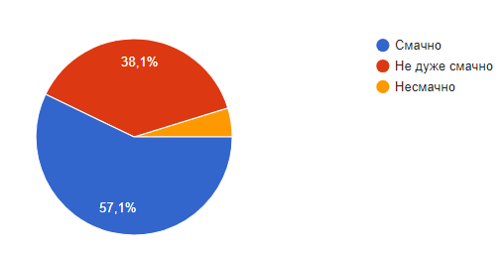

3. Оцініть привабливість (зовнішній вигляд) страв у шкільній їдальні:
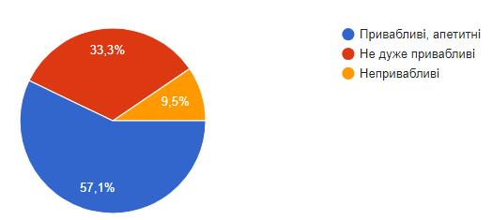
4. Оцініть температуру страв у шкільній їдальні:
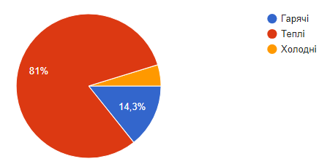

5. Якими стравами ви хотіли б урізноманітнити меню шкільної їдальні?
- сосиски;
- піца;
- сирники із сметаною;
- нагетси;
- відбивні;
- зелений борщ;
- капусняк;
- солодкі булочки

6. Наскільки ви задоволені якістю обслуговування у шкільній їдальні?
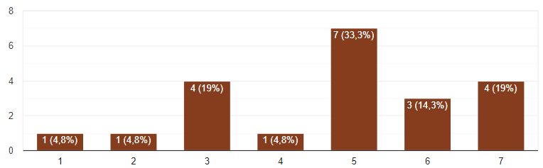
7. Ваші пропозиції щодо покращення якості страв та обслуговування у шкільній їдальні:
- достатньо солити їжу;
- додавати більше спецій;
- подавати макарони гарячими.

Результати опитування батьків учнів:
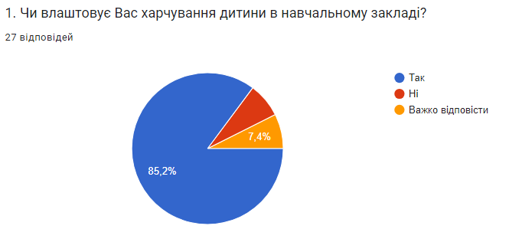
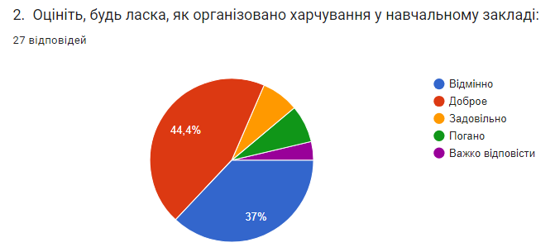
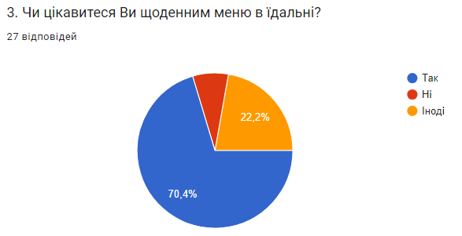
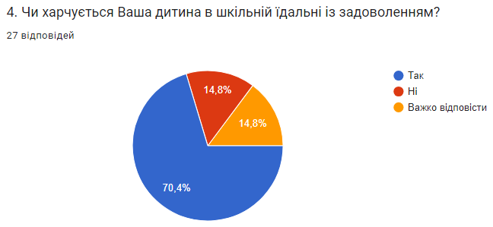
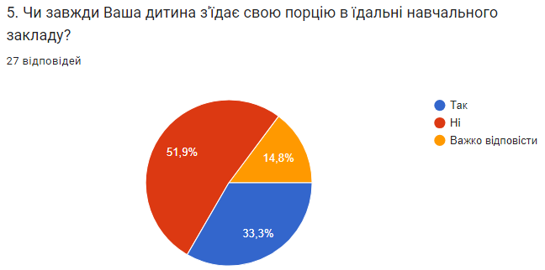
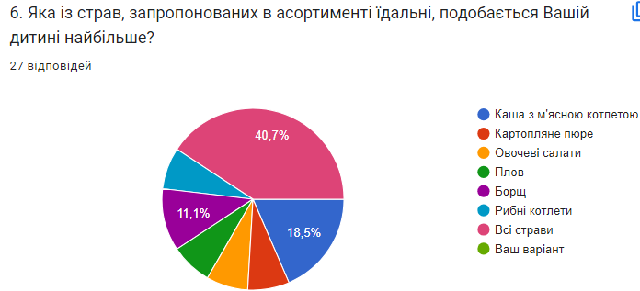
7. Чи змінилась, на Вашу думку, якість харчування учнів в школі?
- не змінилась;
- важко сказати;
- не в кращу сторону
8. Вкажіть, будь ласка, Ваші пропозиції та побажання щодо поліпшення організації харчування у навчальному закладі:
- переглянути меню;
- додавати більше солі у їжу;
- контролювати температуру їжі
У закладі освіти (як і в українських школах загалом) реформа харчування триває вже третій рік. Тепер раціон учнів містить менше солі та цукру, більше - фруктів і зелені. І хоча кількість солі та цукру у стравах зменшували поступово, учні все ж нарікають на нестачу солі. Окрім того, застаріле технологічне обладнання не дає змоги в повній мірі урізноманітнити шкільне меню.
Знаковим в організації гарячого харчування у гімназії є факт підписання угоди із Всесвітньою продовольчою програмою ООН щодо підтримки щоденних шкільних обідів. Зокрема ВПП фінансуватиме 30% щоденних гарячих обідів для учнів 1-4 класів. Це дасть змогу вже у ІІ семестрі частково зменшити вартість обідів для учнів початкових класів та покращити їх щоденний раціон.
Залишаються проблемними і питання: не виконані в повному обсязі натуральні норми харчування з окремих продуктів, модернізація харчоблоку, необхідно посилити роз’яснювальну роботу з учнями щодо культури прийому їжі, значення здорового харчування як у навчальному закладі, так і вдома.
Виходячи з вищезазначеного,
РЕКОМЕНДОВАНО:
- Стан організації гарячого харчування здобувачів освіти та дотримання вимог законодавства у сфері безпечності харчових продуктів у Фастівецькій гімназії у 2023 році вважати задовільним.
- Голові бракеражної комісії, заступнику директора з навчально-виховної роботи Тамарі Ровінській забезпечити дієвий контроль:
  - організації та якості харчування учнів;
  - ведення журналу бракеражу сирої та готової продукції, ведення ділової документації, яка регламентує роботу харчоблоку;
  - прийняттям до закладу безпечних і якісних продуктів харчування і продовольчої сировини, умовами і термінами їх зберігання
- Кухарю Ользі Мартинюк та комірнику Людмилі Руденко забезпечувати:
  - повноцінне, безпечне, якісне харчування дітей, дотримуватись умов і термінів зберігання продовольчої сировини, технології приготування страв, правил особистої гігієни
  - виконання норм харчування дітей, затверджених постановою Кабінету Міністрів України від 24.03.2021 №305 «Про затвердження норм та Порядку організації харчування у закладах освіти та дитячих закладах оздоровлення та відпочинку».
- Класним керівникам 1-9 класів проводити систематичну роз’яснювальну роботу серед учнів та їх батьків щодо значення гарячого харчування, раціонального, здорового харчування як вдома, так і в навчальному закладі

Директор гімназії Людмила КІБКАЛО

